VABILO!

Vabimo Vas na delavnico „DA, OPUŠČAM KAJENJE“ z pričetkom 2.2.2016 ob 15.30 uri v sejni sobi ZD Hrastnik. S seboj prinesite zdravstveno kartico.

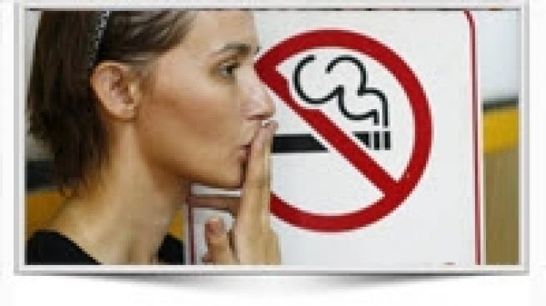
Zvc Hrastnik
zvc@zd-hrastnik.si
035654474

